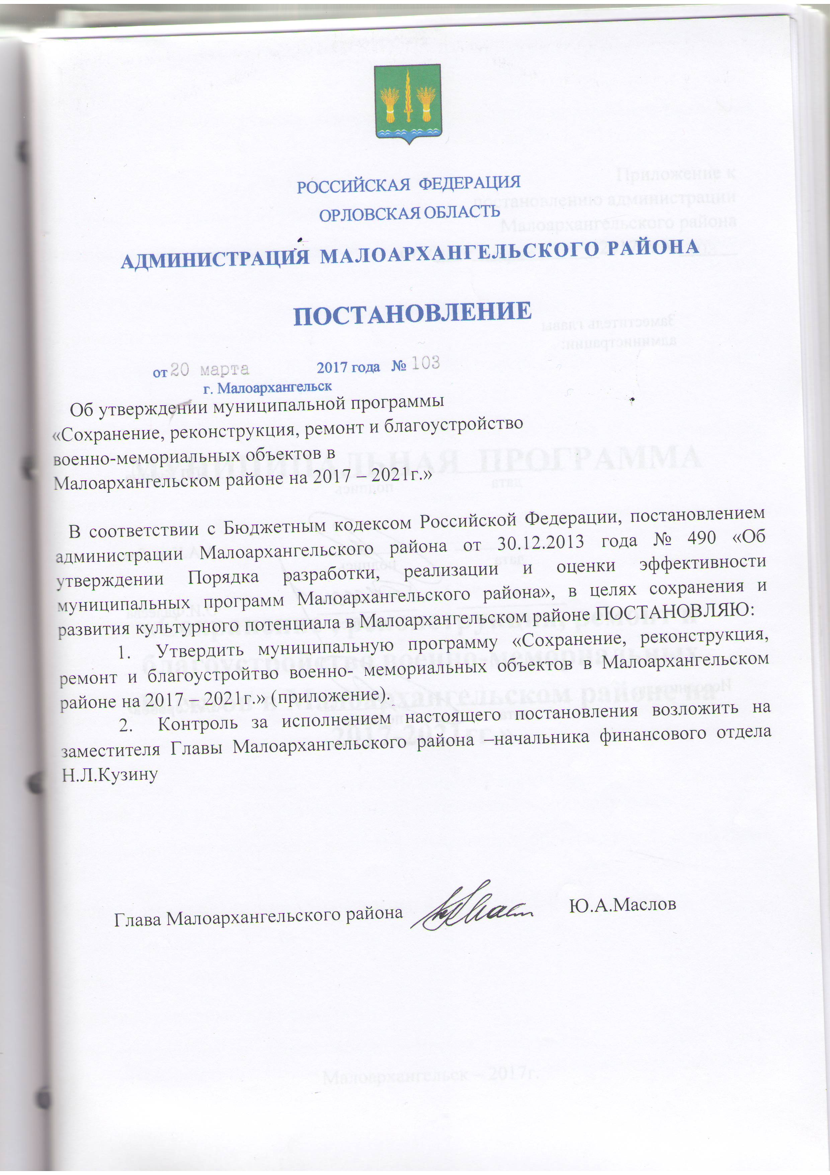

Муниципальная программа «Сохранение , реконструкция, ремонт и благоустройство военно-мемориальных объектов в Малоархангельском районе на 2017-2021гг.»

1, паспорт программы
Наименование районной целевой Программы: «Сохранение ,реконструкция , ремонт и благоустройство военно-мемориальных объектов в Малоархангельском районе на 2017-2021гг.»
Основания для разработки:
- Закон Российской Федерации от 14 января 1993 года № 4292-1 «Об увековечении
памяти погибших при защите Отечества» ;
- Закон Российской Федерации от 19 мая 1995 года № 80-ФЗ «Об увековечении Победы
советского народа в Великой Отечественной войне 1941-1945 гг.»,
- Распоряжение администрации Малоархангельского района
Заказчик Программы : Глава Малоархангельского района
Основные разработчики Программы: Отдел культуры и архивного дела администрации Малоахангельского района, администрации горсельпоселений района.
Основные цели и задачи Программы.
Цель:
-приведение в надлежащее состояние воинских захоронений, братских могил, памятников и памятных знаков на территории Малоархангельского района
Задачи:
- проведение косметического и капитального ремонта воинских захоронений, братских могил и памятных знаков, расположенных на территории района,
- благоустройство территорий воинских захоронений, братских могил и памятных знаков.
Сроки и этапы реализации Программы: 2017-2021годы.
1 этап – 2017-2019г.
2 этап – 2020 – 2021г.
Перечень основных мероприятий:
- восстановление и обустройство воинских захоронений, установка новых памятников, памятных знаков и плит с именами погибших военнослужащих в годы Великой Отечественной войны 1941-1945гг.,
- объединение усилий органов муниципальной власти района, общественных ветеранских и военно-патриотических организаций по вопросам увековечения памяти погибших за Отечество,
- привлечение общественности, предприятий, организаций, учебных заведений, воинских формирований, представителей поисковых, ветеранских организаций, граждан района к решению вопросов по восстановлению воинских захоронений.
Исполнители основных мероприятий Программы:
администрация района, администрации горсельпоселений, поисковые, ветеранские и общественные организации, учебные заведения, предприятия района.
Объёмы и источники финансирования Программы: финансирование мероприятий Программы планируется осуществлять за счёт средств областного бюджета, бюджетов муниципальных образований и внебюджетных источников. Сумма прогнозируемых расходов на финансирование Программы составит:
2017 – 213,161 тыс. руб.
2018 – 332,4 тыс. руб.
2019 – 1034.1 тыс. руб.
2020 –627,8тыс. руб
2021- 935.4 тыс.руб.

Ожидаемые результаты реализации Программы:
- комплексное решение проблем, связанных с благоустройством братских могил,
воинских захоронений, памятников и памятных знаков на территории района,
- совершенствование работы по увековечению памяти граждан, погибших при исполнении
воинского долга в годы Великой Отечественной войны 1941-1945гг. и во время других
вооружённых конфликтов,
- активизация работы по патриотическому воспитанию детей и молодёжи района.
Система координации исполнения программных мероприятий:
- обеспечивается координатором – администрацией Малоархангельского района, осуществляющей координацию сроков и качества выполнения программных мероприятий.
Разделы Программы.

1. Содержание проблемы и обоснование её решения.
В годы Великой Отечественной войны на территории Малоахангельского района проходили кровопролитные сражения. Его жители свято чтят память погибших советских воинов при освобождении родной земли. В настоящее время в районе находится 32 военно-мемориальных объекта, в которых захоронено более 10 тысяч солдат и офицеров. Находящиеся на них надгробия, памятники, стелы, обелиски, элементы ограждения и другие мемориальные сооружения находятся в ненадлежащем состоянии. Сооружения, выполненные из гипса, цемента, бетона, обветшали. Кроме того практика шефской помощи предприятий, школ, коллективных хозяйств частично прекращена в связи с ликвидацией субъектов или их недостаточным финансированием. Расходы на восстановление, косметический и капитальный ремонт, замену плит с указанными на них фамилиями требуют значительных финансовых затрат. Однако принимаемые органами местного самоуправления меры по содержанию в порядке, благоустройству и сохранности мемориальных сооружений и объектов, увековечивающие память погибших при защите Отечества, недостаточны. Большая часть муниципальных образований из-за значительного количества военно-мемориальных объектов на их территориях имеют ограниченные возможности по изысканию денежных средств на их содержание и обеспечение сохранности. Полномочия органов местного самоуправления по содержанию воинских захоронений в надлежащем состоянии реализуются не в полном объеме.
В целях решения проблем, связанных с недостаточным финансированием мероприятий по сохранности, благоустройству, реконструкции воинских захоронений на территории района, перезахоронению останков военнослужащих, установлению имен, погибших при защите Отечества в годы Великой Отечественной войны 1941-1945гг., работы по патриотическому воспитанию молодёжи района, направлены мероприятия районной долгосрочной целевой программы «Сохранение и реконструкция военно-мемориальных объектов Малоархангельского района на 2017-2021 годы» , которые позволят обеспечить содержание военно-мемориальных объектов в соответствии с требованиями современного общества, достойное увековечение памяти погибших при защите Отечества. Реализация мероприятий Программы потребует консолидации в работе органов местного самоуправления, органов исполнительной власти области, федеральных органов исполнительной власти и общественных организаций.

Основные программные мероприятия
Наименование мероприятия | Срок реализации | Исполнители | Объём финансирования, тыс. руб. | в том числе по бюджетам
 |  |  |  | федеральный бюджет, тыс. руб. | областной бюджет, тыс. руб. | муниципальный бюджет, тыс. руб. | внебюджетные источники, тыс. руб.
ремонт братской могилы советских воинов село Губкино | 2021 | администрация Губкинского сельского поселения | 430,8 | - | 350,0 | 80,8 | -
ремонт братской могилы советских воинов, д. Ясная поляна | 2018 | администрация Губкинского сельского поселения | 86,2 | - | 70,0 | 16,2 | -
ремонт могилы советского воина Корнеева, село Архарово | 2018 | администрация Дубовицкого сельского поселения | 61,5 |  | 50,0 | 11,5
ремонт братского захоронения советских воинов, село Архарово | 2020 | администрация Дубовицкого сельского поселения | 61,5 |  | 50,0 | 11,5
ремонт  братской могилы д.Дубовик | 2021 | администрация Дубовицкого сельского поселения | 61,5 |  | 50,0 | 11,5
ремонт братского захоронения советских воинов, д. Подкопаево | 2019 | администрация Луковского сельского поселения | 86,2 |  | 70,0 | 16,2
ремонт братского захоронения советских воинов, д. Гнилая Плота | 2018 | администрация Луковского сельского поселения | 123,1 |  | 100,0 | 23,1
ремонт братского захоронения советских воинов, село Коротеево | 2019 | администрация Луковского сельского поселения | 123,1 |  | 100,0 | 23,1
ремонт братского захоронения советских воинов, село Луковец | 2019 | администрация Луковского сельского поселения | 86,2 |  | 70,0 | 16,2
ремонт братского захоронения советских воинов, д. Гнилая Плота | 2020 | администрация Луковского сельского поселения | 123,1 |  | 100,1 | 23.1
ремонт  Могилы старшего политрука В.Г.Платонова . д.Языково | 2019 | администрация Луковского сельского поселения | 123,1 |  | 100,0 | 23,1
ремонт братского захоронения советских воинов, д. Хмелевое | 2018 | администрация Первомайского сельского поселения | 61,6 |  | 50,0 | 11,6
ремонт братского захоронения советских воинов, д. Александровка | 2019 | администрация Ленинского сельского поселения | 123,1 |  | 100,0 | 23,1
Ремонт братского захоронения д.Каменка | 2020 | администрация Ленинского сельского поселения | 123,1 |  | 100,0 | 23,1
Благоустройство и ремонт могилы воина интернационалиста Л.В.Галанина, д. Александровка | 2020 | администрация Ленинского сельского поселения | 98,5 |  | 80.0 | 18,5
Реконструкция памятного знака погибшим односельчанам , д. Вторая Подгородняя | 2019 | администрация Октябрьского сельского поселения | 246,2 |  | 200,0 | 46,2
Реконструкция братского захоронения советских воинов, село Первая Ивань | 2020 | администрация Первомайского сельского поселения | 123,1 |  | 100,0 | 23,1
ремонт братского захоронения советских воинов, д. Елизаветино | 2021 | администрация Ленинского сельского поселения | 73,9 |  | 60,0 | 13,9
Благоустройство ремонт братского захоронения советских воинов, д. Мамошино | 2019 | администрация Октябрьского сельского поселения | 246,2 |  | 200,0 | 46,2
ремонт  Братского захоронения д.Репьевка | 2021 | администрация Октябрьского сельского поселения | 61,5 |  | 50,0 | 11,5
Ремонт братского захоронения советских воинов, д. Удерево | 2021 | администрация Подгородненского сельского поселения | 123,1 |  | 100,0 | 23,1
Ремонт братского захоронения –мемориал с,протасово | 2017 | администрация Подгородненского сельского поселения | 213,2 | - | 173,2 | 40.0 | -
Ремонт братского захоронения пос.Станция Малоархангельска | 2021 | администрация Подгородненского сельского поселения | 61,5 |  | 50,0 | 11,5
Благоустройство и косметический ремонт братской могилы казнённых фашистами патриотов, г. Малоархангельск | 2021 | администрация города Малоархангельска | 123,1 |  | 100,0 | 23,1
Ремонт Мемориала.Братское захоронение г.Малоархангельск | 2020 | администрация города Малоархангельска | 98,5 |  | 80,0 | 18,5
Итого: |  |  | 3142,9 |  | 2553,2 | 589.7

